

**SOCIETE INDUSTRIELLE DE BOlNA « SIB »**

**I-GENERALITES ET ACTIVITES DE L’ENTREPRISE :**

La société SIB a été créée le 1 Août 1947, par Jina BARDAY de la compagnie JB  et dirigée par Nigar BARDAY. Sa superficie est de 29ha dont 5ha occupant les usines, 5ha pour le parc RENIALA et 19ha pour un projet à venir.

A part l’activité de savonnerie et d’huilerie, dans l’enceinte de SIB il y existe aussi un parc qui sert de refuge pour les animaux maltraités. Le premier reboisement du parc a été fait en 2008 et c’est en 2012 que les animaux ont été introduits dans ce refuge qu’on appelle PARC RENIALA.

SIB est une société individuelle entreprenant dans le secteur primaire. Elle produit du savon et de l’huile alimentaire. SIB utilise comme matières premières de l’huile de palme et des grains de coton.

Actuellement, l’objectif de la société est de revenir sur le marché local et dans toutes les régions de Madagascar car elle subit un chômage technique.

**II-*ORGANISATION DE L’ENTREPRISE***

En ce moment, l’entreprise ne possède pas d’organigramme, par contre elle est composée d’un directeur avec 30 salariés.

Ces derniers sont tous polyvalents : par exemple un technicien pourrait être un gardien demain, c’est une question de stratégie technique et financière..

**III- *PROCESSUS DE PRODUCTION ET DECOMMERCIALISATION***

1. *Approvisionnement en matière première*

SIB achète 10% de ses matières premières dans le marché local et elle importe les 90% restants(l’Acide Gras Palme ou AGP)de Singapour, du Vietnam et d’Indonésie. La matière première locale vient d’Antsirabe.

1. *Processus de production*

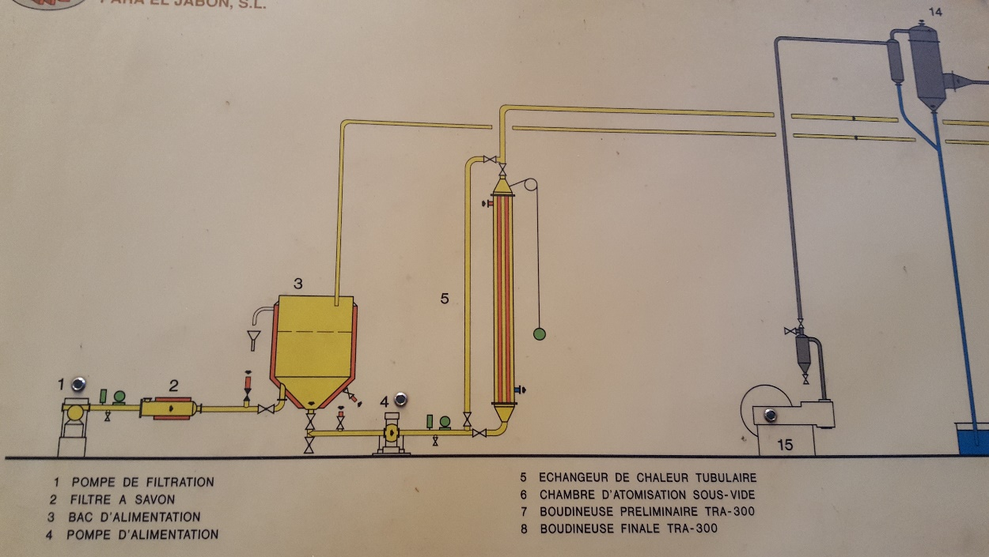

*Figure 1 : processus de production*

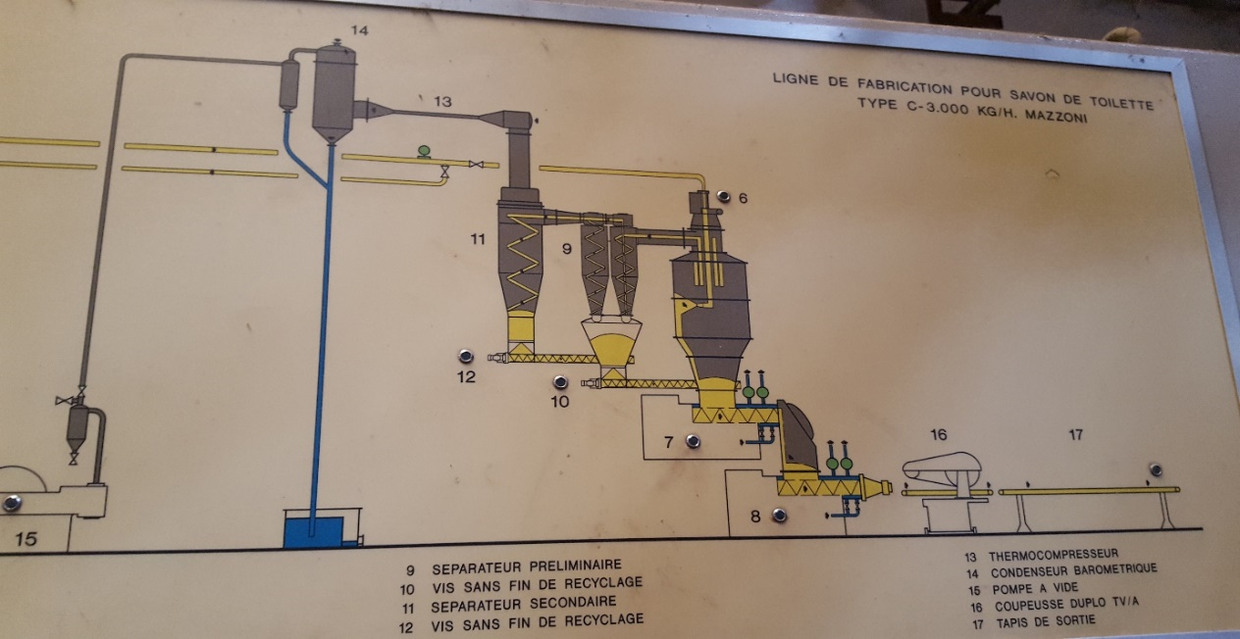

*Figure 2 : suite du processus de production*

1. *Distribution et ventes*

SIB pratique les ventes sur commande. Elle n’accepte aucune commande inférieure à 10 tonnes car les machines industrielles demandent beaucoup d’énergies et les coûts de l’eau et de l’électricité sont conséquents.

1. *Documents commerciaux*

La Société n’utilise que des factures commerciales, en raison de taxe de droit comme la TVA.

1. *Informatisation de l’entreprise*

La société n’emploie actuellement aucun outil informatique en raison du chômage technique qu’elle subit.

**IV- *ANALYSE DE LA SITUATION EXISTANTE***

1. *Environnement interne*

* **Forces**

-Personnels polyvalents: les salariés n’ont pas de poste fixe par exemple un gardien peut être en même temps un technicien et chauffeur.

-Matériels suivant les normes pour la réalisation de leurs activités.

* **Faiblesses**

-Manque de personnel, l’insuffisance du personnel est une faiblesse interne de la société car toutes les ressources ne sont pas utilisées efficacement.

-Financièrement faible

-Les engins industriels sont déjà vétustes, donc il faut les entretenir car ils fonctionnent encore selon notre guide durant la visite.

1. *Environnement externe*

* **Opportunité**

La société a toujours un positionnement favorable vis-à-vis des consommateurs.

* **Menaces**

Concurrence déloyale et importation intensive

**V- *ETUDES DU CAS***

La direction applique une stratégie de grève c’est-à-dire qu’elle met tout en œuvre pour que l’Etat malgache réagisse.

**VI-*SUGGESTIONS ET RECOMMANDATIONS***

1. *Proposition de solution*

Le financement est indispensable vue l’état de la société, il faudrait investir afin que l’entreprise reprenne ses activités.

Il est impératif à l’entreprise de renouveler ses machines industrielles pour qu’elle soit plus concurrente.

1. *Correspondance acquise théorique*

La connaissance de la stratégie de l’entreprise est fondamentale dans cette condition pour remettre à niveau la société. Appliquer la bonne stratégie et faire face à la difficulté rencontrée pourraient bien éviter des dégâts.

Lors de notre visite, nous n’avons presque pas eu d’approche avec les acquis à l’UPH car la société est actuellement en désordre.



*Logo 2 : ADES*

ASSOCIATION POUR LE DEVELOPPEMENT DE L’ENERGIE SOLAIRE « ADES »

**I-*GENERALITES ET ACTIVITES DE L’ENTREPRISE***

Pendant les années 1970, Regula Ochsner, l’initiatrice du projet des fours solaires, travaille au Sud de Madagascar. Elle anime des projets de femmes pour une organisation Suisse de développement (ancêtre de la DDC). Quand elle visite Madagascar à nouveau en 1998, elle est choquée de constater à quel point la forêt a été décimée, et avec elle, la flore et faune uniques du pays. Elle comprend que les bases vitales naturelles du pays seront détruites dans peu de temps si la déforestation progresse au même rythme effréné. Après quelques nuits blanches, elle se rend compte qu’elle ne peut pas se croiser les bras et se dit : « Il faut que quelque chose se passe !»

Comme la plupart du bois abattu est utilisé pour la cuisson, elle cherche des renseignements sur des méthodes de cuisson favorisant un usage plus rationnel des ressources. Après une recherche prolongée, elle fait la connaissance d’Eduard Probst, un menuisier retraité de Hölstein. Inspiré par des observations chez des bédouins du Sahara, il avait commencé à développer des fours solaires en 1983 et ses cuiseurs étaient désormais répandus dans plusieurs pays. Eduard Probst, par ailleurs fondateur de l’association « Förderverein für Solarkocher » (Association pour la promotion de fours solaires), était tout de suite enthousiasmé par l’idée de propager la cuisson solaire à Madagascar.

En automne 2000, un premier container chargé de 500 de kits de fours solaires est expédié à Toliara. Le projet de fours solaires est né. Début 2001, des menuisiers malgaches commencent à assembler les premiers fours solaires sous une tente. Son but est Promouvoir à Madagascar l’utilisation de cuiseurs solaires, de foyers améliorés, d’autres procédés et de valorisation des énergies renouvelables afin d’aider la population locale à sauvegarder l’environnement et à lutter contre la déforestation ainsi que la pauvreté par une meilleure gestion des ressources naturelles/forestières.

Le soutien du professeur Daniel Ramampiherika, enseignant-chercheur d’énergies renouvelables à l’Université de Toliara et président d’une association locale pour la protection de l’environnement, était d’une importance primordiale pour le succès du projet. Il avait, lui aussi, développé des prototypes de fours solaires mais faute de moyens financiers, il ne pouvait pas réaliser et propager ses idées.

Les fours solaires sont présentés pour la première fois au public dans les villages aux alentours de Toliara, où Regula Ochsner avait travaillée comme coopérante. Le principe de fonctionnement et les avantages sont convaincants : Presque chaque famille à Miary et Antakoaky achète un four solaire à crédit. Grâce à des reportages radiophoniques et télévisés, les nouvelles sur le projet de fours solaires se propagent rapidement.

Une ONG Suisse-Malagasy, fondée par Mme Regula OCHSNER en 2001, utilisant les cuiseurs solaires et foyers améliorés pour résorber les problèmes de la déforestation. L’ADES fabrique des Fours solaires, Paraboles et Foyers améliorés à Madagascar. Elle diffuse ces produits auprès de la population et donne des formations aux utilisateurs. L’ADES donne une formation en éducation environnementale aux élèves et enseignants dans le cadre du Programme école. L’ADES œuvre aussi dans le domaine de reboisement en gérant un centre de reboisement et en soutenant des projets de reboisement des partenaires.

*Ces photos marques l’historique de l’ADES à Madagascar*.

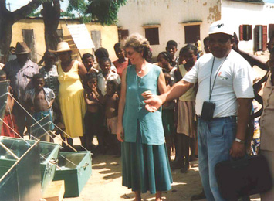

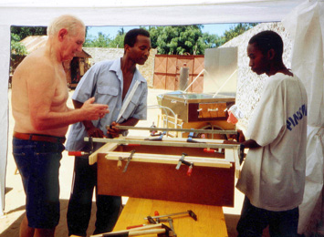

Source :<http://www.adesolaire.org/fr/qui-sommes-nous-fr/notre-histoire-fr>

***RAISON DE SON EXISTENCE***

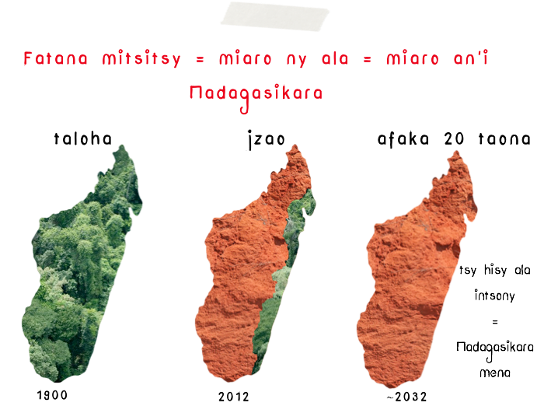

Désormais, l’ADES emploie 150 employés partout à Madagascar, dont 17 à Majunga. Le Tavy est très élevé à Majunga en raison de fabrication de charbon et des mobiliers de maison et surtout le chômage pousse certaine gens de couper les arbres pour gagner de l’argent à vivre c’est pourquoi ils ont ouvert le centre de Majunga en 2001.

**II- *ORGANISATION DE L’ENTREPRISE***

1. *Organigramme*

Mme Regula OCHSNER, Fondatrice

MmeKerstin GÜTHLER, Directrice Nationale

RAJAOMANJAKA Henry, Directeur du Centre Majunga

*Organigramme 1 : hiérarchie de l’ADES*

**III- *PROCESSUS DE PRODUCTION ET DE COMMERCIALISATION***

1. *Approvisionnement en matière premières :*

99,9% des matières premières(l’argile et d’autres composants) viennent de la province de Fianarantsoa. Pour engendrer moins de charges, l’organisation a choisi d’implanter son usine sur place.

1. *Magasinage*

L’ADES Majunga stock ses produits dans ses locaux.

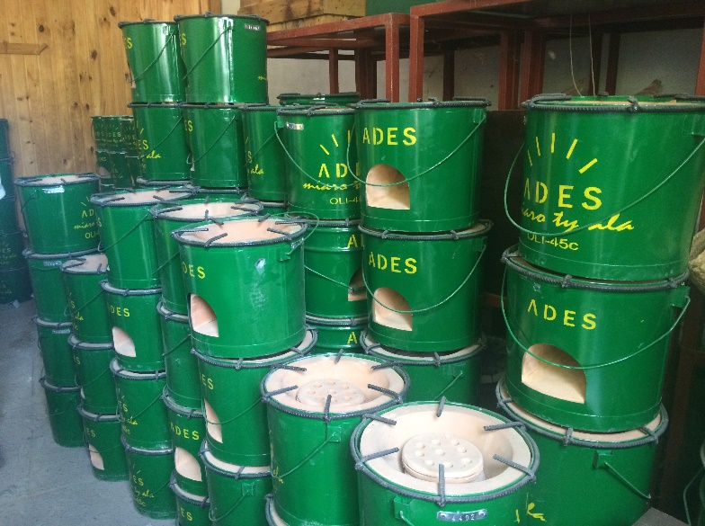

*Figure 3 : fatana mitsistsy ADES*

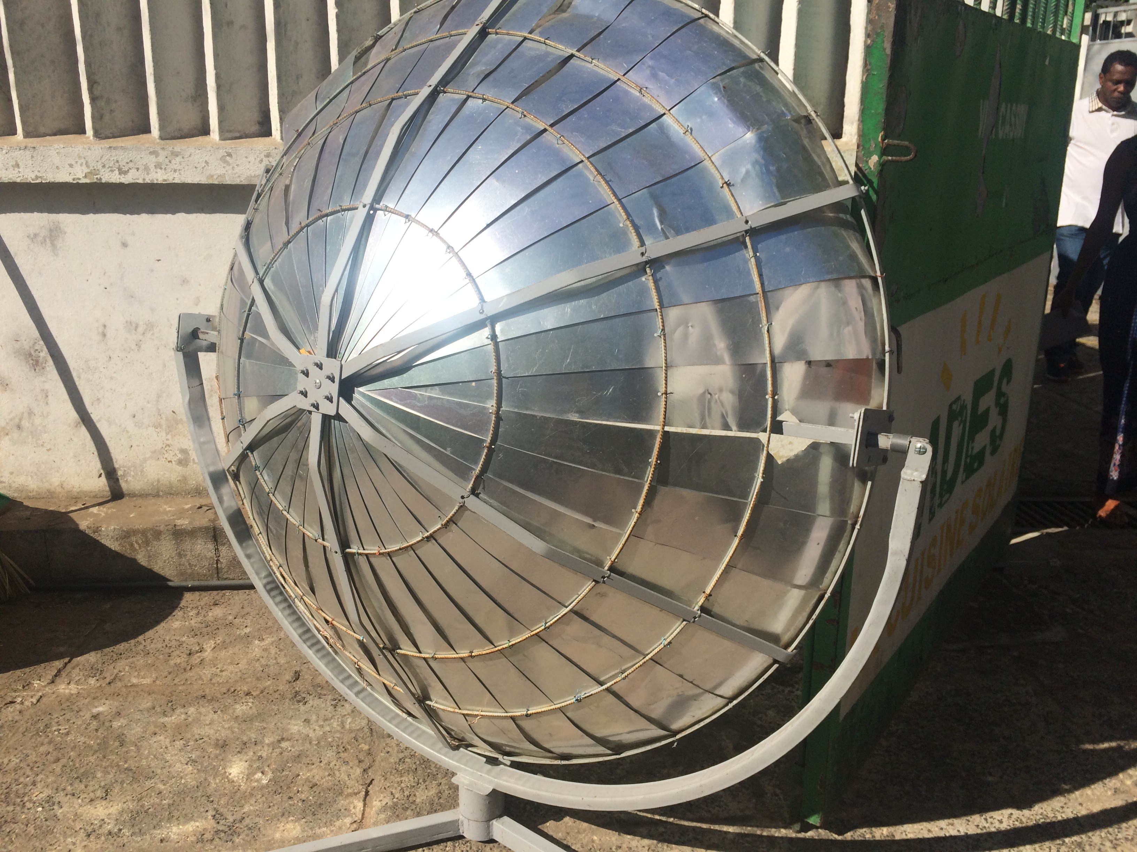

*Figure 4 : fatana solaire*

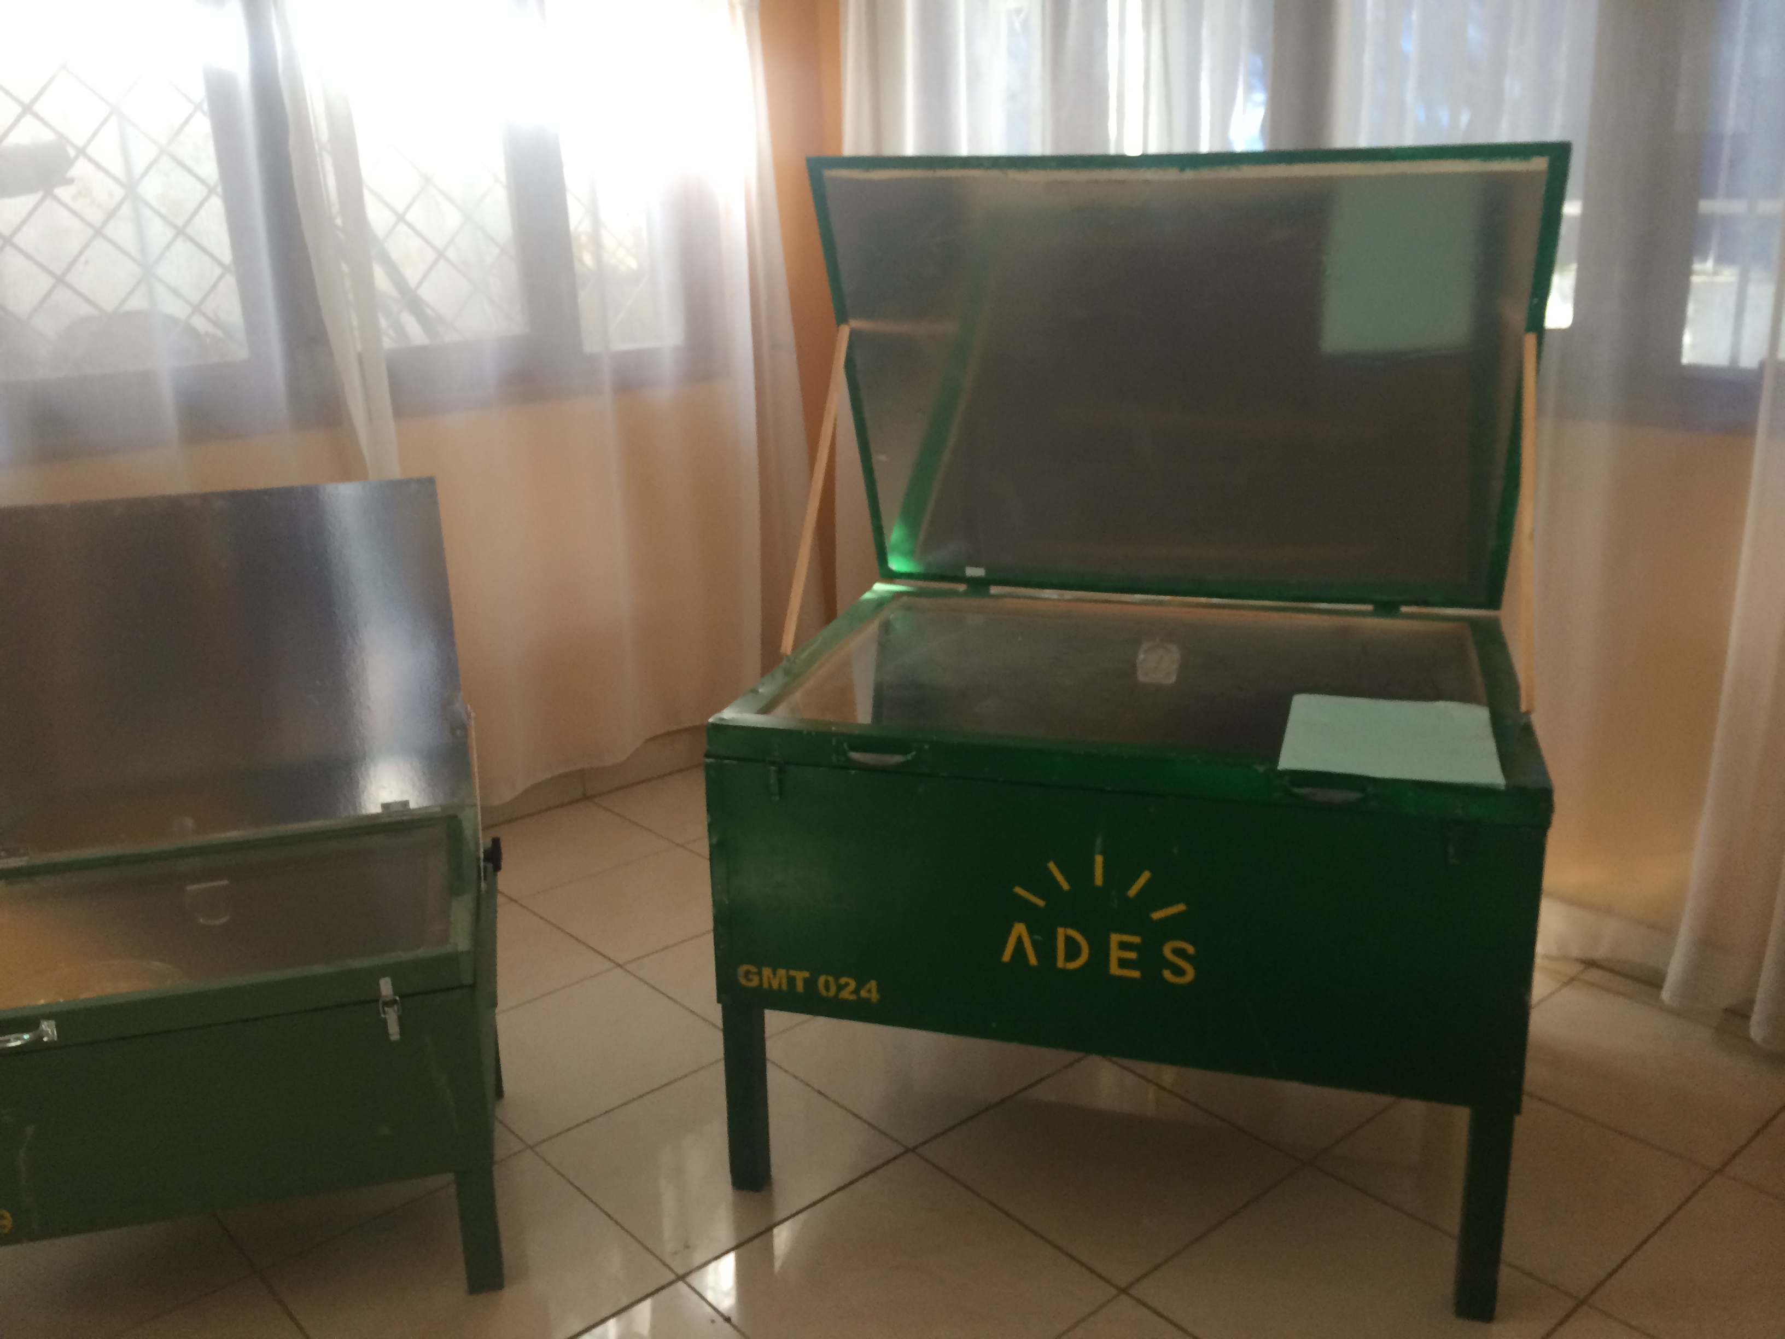

*Figure 5 : four solaire*

1. *Distribution et ventes*

L’ADES pratique la vente au détail et en gros pour les revendeurs. Elle utilise des techniques d’approches sur le terrain pour sensibiliser les habitants, les écoliers et les sociétés à la préservation de l’environnement. Partout à Madagascar,les prix de ventes restent les memes.

*Les produits solaires de l’ADES* :

**FOYERS AMELIOREES**

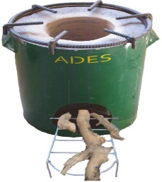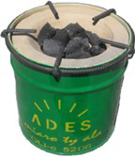

Oli-b Oli-45b Oli-60b Oli-c

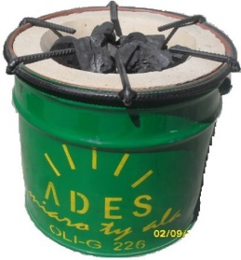

Oli-45c Oli-60c

**CUISEURS SOLAIRES**

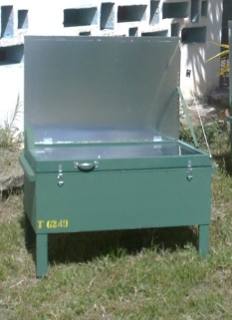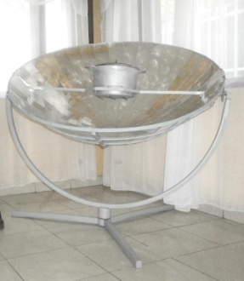

Four solaire GM / Four solaire PM / Parabole Solaire / Four solaire électrique

1. *Documents commerciaux*

ADES délivre une facture commerciale avec une carte de garantie pour un délai de 3ans en cas de rachat, défaut ou imperfection.

1. *Informatisation de l’entreprise*

L’association utilise l’informatique moderne par exemple lors de notre visite nous avions eu le privilège d’un exposé par projection.

**IV- *ANALYSE DE LA SITUATION EXISTANTE***

1. *Environnement interne :*

* **Forces**

-L’utilisation de ces produits consiste à :

-Réduire 50% de la consommation de charbon et du bois;

-Réduire les risques d’incendie ;

-Réduire l’émission de gaz carbonique dans l’atmosphère et de fumée nocive pour la santé ;

-Réduire la déforestation.

* **Faiblesses**

Leurs produits ne se trouvent pas encore dans tous les foyers de Madagascar, par conséquent dans plusieurs régions de la grande ile les gens vivent encore par le biais du feu de brousse et gagne encore leur vie dans le Tavy.

1. *Environnement externe :*

* **Opportunités**

ADES possède beaucoup de partenaires et investisseurs pour financer l’association c’est pourquoi les ventes à perte n’ont pas de mauvaises influences sur leurs activités.

Son projet mobile aussi pourrait développer son association partout à Madagascar.

ADES bénéficie du crédit Carbonne délivré par la Suisse et elle peut le revendre au prix fort.

* **Menaces**

Nombreux malgaches n’ont pas encore été sensibilisés donc les risques de déforestation sont encore très élevés à Madagascar.

L’Etat n’a pas acquitté ADES des frais de droit et taxes pour les matériels qui sont importés depuis l’étranger et cela a causé un petit disfonctionnement au sein de l’Association.

**V- *ETUDES DE CAS***

Sur le plan financier, la mise en place d’une stratégie économique n’est envisageable car l’association vend à perte selon ses dires.

Par contre en comptabilité, on enregistre que les achats fournisseurs et les ventes clients.

**VI- *SUGGESTIONS ET RECOMMANDATIONS***

1. *Potentialités de l’Association*

Ils ont l’avantage sur les matières premières parce qu’ils les achètent localement.

1. *Proposition de solution*

Premièrement, l’ADES devrait développer et couvrir tout le marché malgache.

Malgré les ventes à perte, elle devrait réduire ses prix de ventes car ils ne sont pas à la portée de tout le monde.

1. *Correspondance théoriques*

L’économie verte, c’est un nouveau business qui correspond à conserver l’environnement pour gagner des crédits. Par conséquent, une bonne connaissance de l’économie, macroéconomie et microéconomie sont capitales dans le domaine.



*Logo 3 : Faber FC Mad*

**I-*GENERALITES ET ACTIVITES DE LA SOCIETE***

L’entreprise que nous avons visité se nomme VIM (Villageo Impresa Madagascar) située à Antanimasaja qui regroupe plusieurs petites entreprises.Elle a été fondée par un docteur Italien ayant pour but le développement économique de Madagascar à partir de la création d’emploi surtout pour les jeunes actifs dans la ville de Mahajanga.

Ce village est décomposé en plusieurs blocs d’entreprises :

* Une petite entreprise de Micro finance
* Un atelier d’Ouvrages Métalliques
* Une entreprise spécialisée en décoration intérieure et ouvrages bois
* Une entreprise spécialisée dans la confection de tee-shirts
* Miguel Glace
* Un centre de santé

En 1995, des bienfaiteurs Italiens ont trouvés cette balance entre le Nord-Sud injuste. Pour y remédier, c’est le docteur Philia CHIMINATO professeur de l’Université et des directeurs d’entreprises, qui rassemblait les moyens financiers et matériels afin de réaliser l’idée d’implanter une organisation à Madagascar à titre d’aide pour le développement durable de la grande ile , ce qui a donner la naissance à VIM, qui peut être traduit par Villagio Impressa in Madagascar ou tout juste le Village d’entreprise à Madagascar . Ce village se trouve à Majunga et a pour mission d’améliorer le niveau de vie à Madagascar et de faire passer le message de Dieu à la population. Le VIM est constitué de plusieurs entreprises comme MUTUA FIDE microfinance, OM NY AINA, CONFECTION, Glace MIGUEL, FABER FCMAD, centre de santé BARDELI.

FABER FC MAD est l’une des sociétés au sein de VIM (Villagio Impressa in Madagascar). C’est une SARL (Société à Responsabilité Limitée) dénommée FABER FC MAD. Elle est spécialisée dans la menuiserie, plus précisément dans le secteur primaire.

Son objectif est de produire plus pour augmenter le chiffre d’affaire. Et satisfaire les clients le plus vite possible suivant leurs besoins.

Ils ont choisi de s’implanter à Majunga pour des diverses raisons telles que :

-Matières premières locaux à Majunga ;

-Fournisseurs plus proches ;

-Le climat est favorable pour la production et la conservation ;

-Très facile d’exporter via le transport maritime.

**II-*ORGANISATION DE L’ENTREPRISE***

1. *Organigramme*

ASSISTANT DE DIRECTION

SERVICE TECHNIQUE

ASSISTANT DE DIRECTION

PRODUCTION

ADMINISTRATION

CHEF

DELEGUER DU PERSONNEL

DELEGUE DU PERSONNEL

*Organigramme 2: organigramme de l’entreprise FABER FC MAD*

En ce moment, FABER FC MAD emploie 37 salariés. Ils sont repartis comme suit :

-Débitage : 4 salariés

-Rabotage : 4 salariés

-Profilage : 1 salarié

-Montage : 10 salariés

-Finisseurs : 8 salariés

-Cadres : 10 salariés

Les heures de travail sont de 8h par jour. Pour la fabrication d’une chaise par exemple, il faut environ 3h.

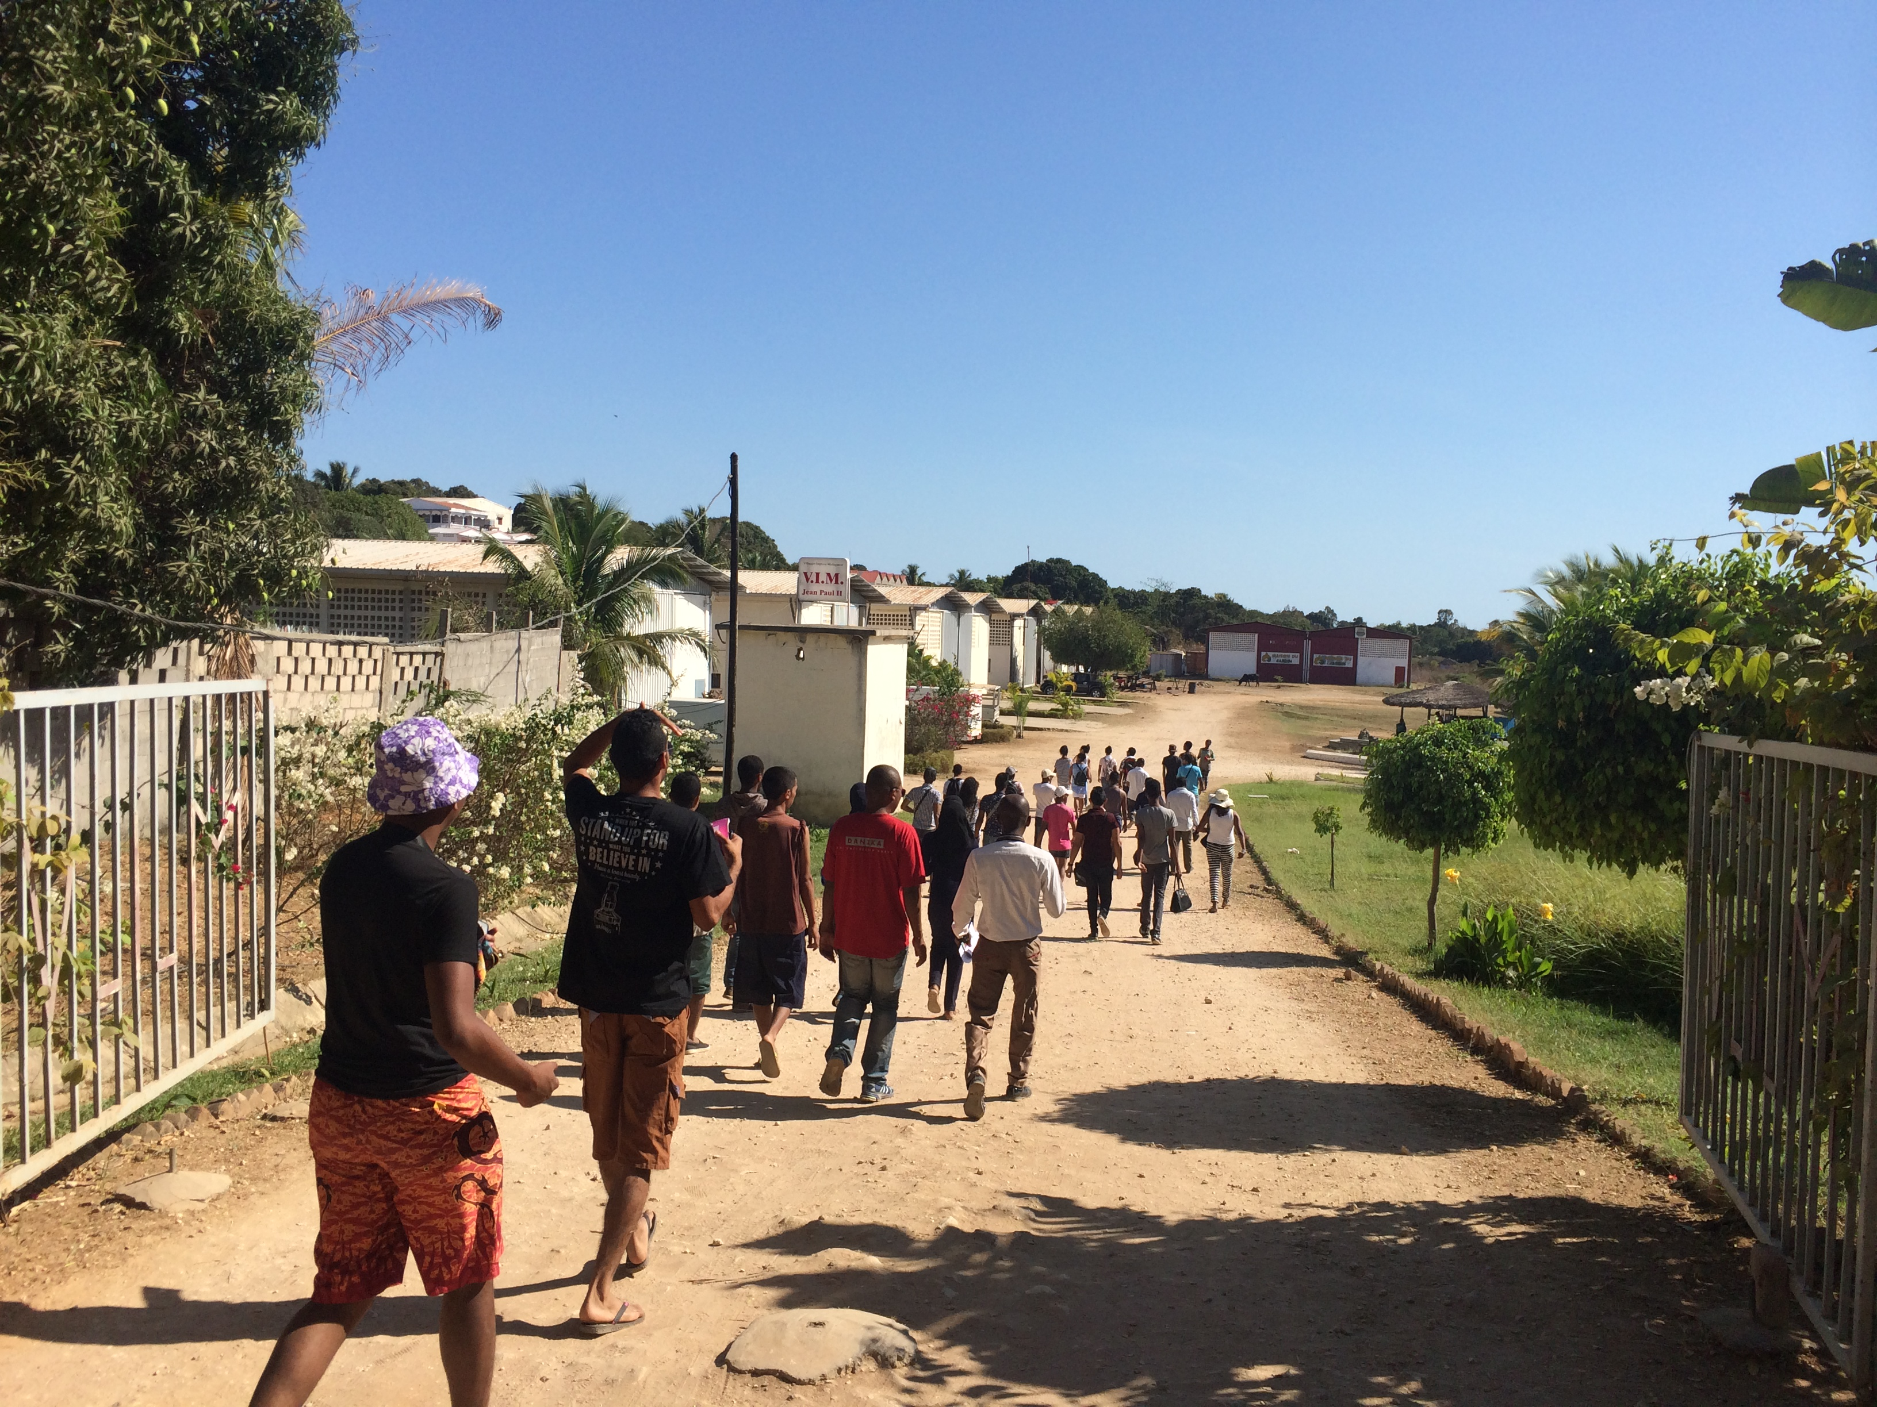

*Figure 6 : visite de FABER FC MAD*

**III-*PROCESSUS DE PRODUCTION ET DE COMMERCIALISATION***

1. *Approvisionnement en matières premières :*

Toutes les matières premières sont achetées dans la région. Ils choisissent leurs fournisseurs suivant la loi en vigueur c’est-à-dire les fournisseurs légaux.

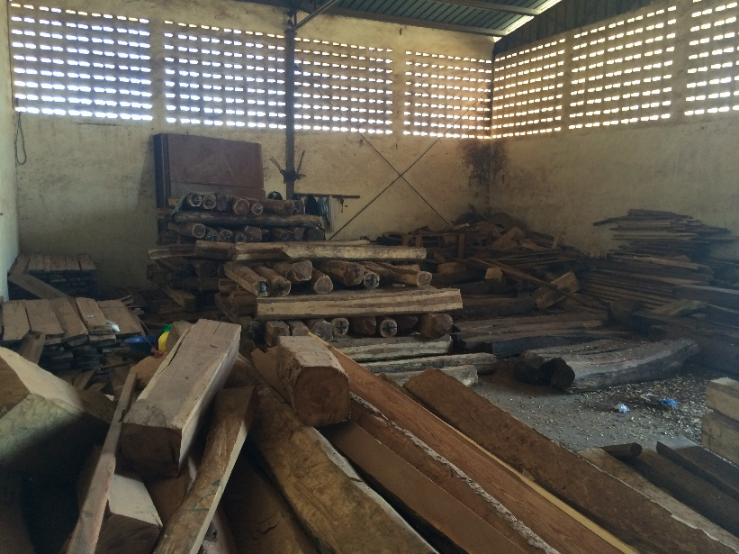

*Figure 7 : matières premières*

1. *Processus de production*

Choisir le bon bois /coupe

Débitage

Contrôle, et finition du produit.

Finition

Assemblage du bois en vue de donner forme à un meuble

Rabotage

Donner une forme au bois

Lisser le bois et le polir

Profilage

Montage

*Organigramme 3 : processus de production de FABER FC MAD*

1. *Magasinage*

Les produits sont stockés au sein même de l’atelier de fabrication.

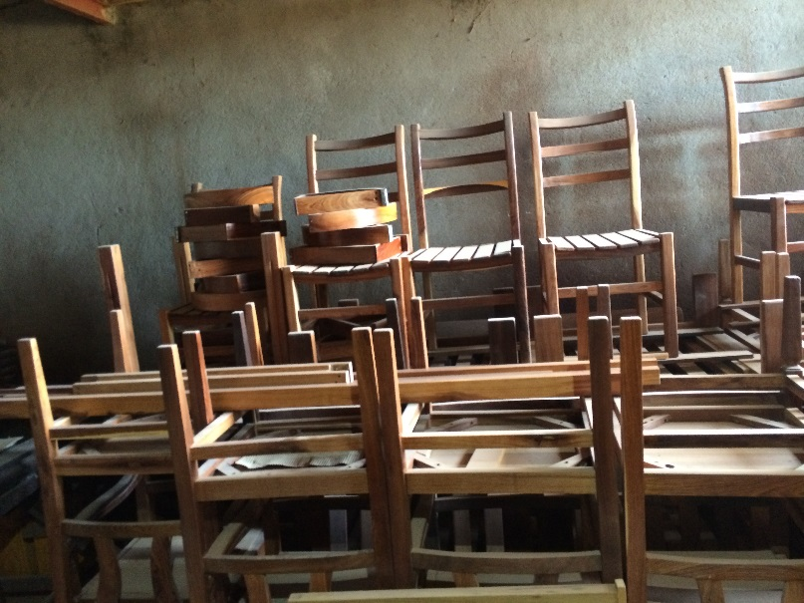

*Figure 8 : divers chaises*

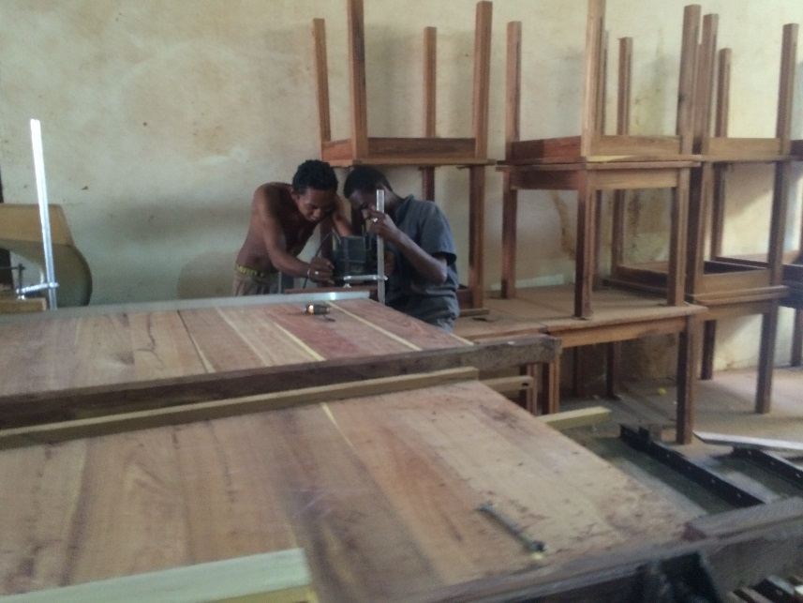

*Figure 9 : les artisans en œuvre*

1. *Distribution et vente*

Vente sur commande et des shows room à Majunga et à Antananarivo pour la publicité.

1. *Document commerciaux*

-Facture commerciale

1. *Informatisation de l’entreprise*

Ordinateur de bureau : L’entreprise utilise l’informatique moderne pour le traitement de leurs opérations. Comme beaucoup de leur clients sont étrangers, ils sont en relation avec eux par le biais de l’informatique moderne.

**IV-*ANALYDE DE LA SITUATION EXISTANTE***

1. *Environnement interne*

* **Forces**

-Les produits de FABER FC MAD sont de bonnes qualités et résistants ;

-Leurs produits sont connus partout à Madagascar et dans les pays voisins ;

-La plupart de ses clients sont étrangers ;

* **Faiblesses**

-Manque de personnel, la commande est très élevée et le personnel est insuffisant ;

-La sécurité est trop faible pour les employés par exemple, quand nous étions en pleine visite le bruit était assourdissant , or qu’il n’y a pas de casque ou de bouchon pour se protéger du bruit  ;

-La sécurité sanitaire n’est pas très rassurante pour les salariés ;

-Insalubrité des ateliers

1. *Environnement externe*

* **Opportunité**

Ils exportent leurs produits à l’étranger à Maurice, la Réunion, Mayotte (meilleur client) et Seychelles. Ils ont réussis à s’introduire dans le marché international et dans quelques années ils seront partout en Afrique.

* **Menace**

-La saison de pluie est la menace la plus dangereuse car l’obtention de la matière première est difficile et surtout le séchage du bois est pénible dans cette condition.

-L’Etat aussi est devenu sévère en ce moment car l’environnement ici à Madagascar n’est pas encore considéré comme l’énergie renouvelable.

**V-*SUGGESTIONS ET RECOMMANDATION***

1. *Proposition de solution*

Recrutement de personnel qualifié pour les postes existant au sein de la société.

Améliorer l’hygiène et la sécurité sociale des employés par l’utilisation de protections individuelles (bottes,gants,masques,casques,etc…)

S’approvisionner plus tôt en vue de faire face à la saison de pluies ;



 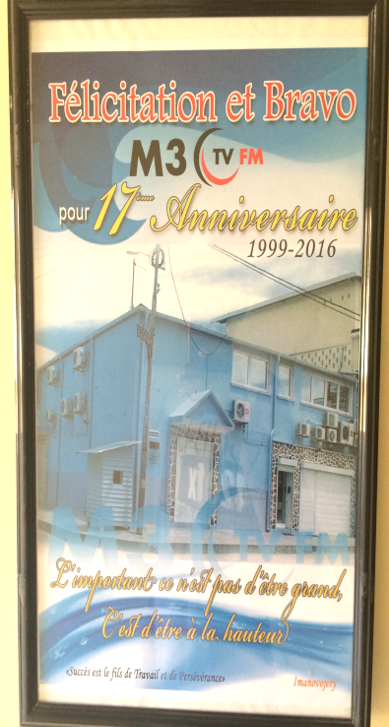

*Logo 4: M3 TV-FM*

*Figure 20 : tableau de commémoration du 17 eme anniversaire de M3 TV-FM*

*Figure 19 : stèle de commémoration du 15 eme anniversaire de M3 TV-FM*

***1-GENERALITES ET ACTIVITES DE L’ENTREPRISE :***

M3 TV-FM est une Société Anonyme fondée le 29 octobre 1999 par son Président Directeur General MAMY RAVATOMANGA à Mahajanga ; œuvrant dans le secteur de la communication et exerçant des activités telles que la Création d’émission, Diffusion du journal, Spot publicitaire, Annonce, Matraquage d’une chanson.

-Objectif : Attirer plus de téléspectateurs,

-Nombre de salariés: 27 salariés pour M3FM et 9 salariés pour M3 TV

-Importance dans la région : comme son propriétaire est originaire de la région, il connait tous les besoins de la population et il est également connu de tous.

-Choix d’implantation : le PDG a commencé son business à Mahajanga et M3 en fait partie. Comme il fait de la politique, c’est important pour lui d’avoir sa propre chaine de télévision afin de partager des informations et ses opinions.

1. ***ORGANISATION DE L’ENTREPRISE***
2. *Organigramme*

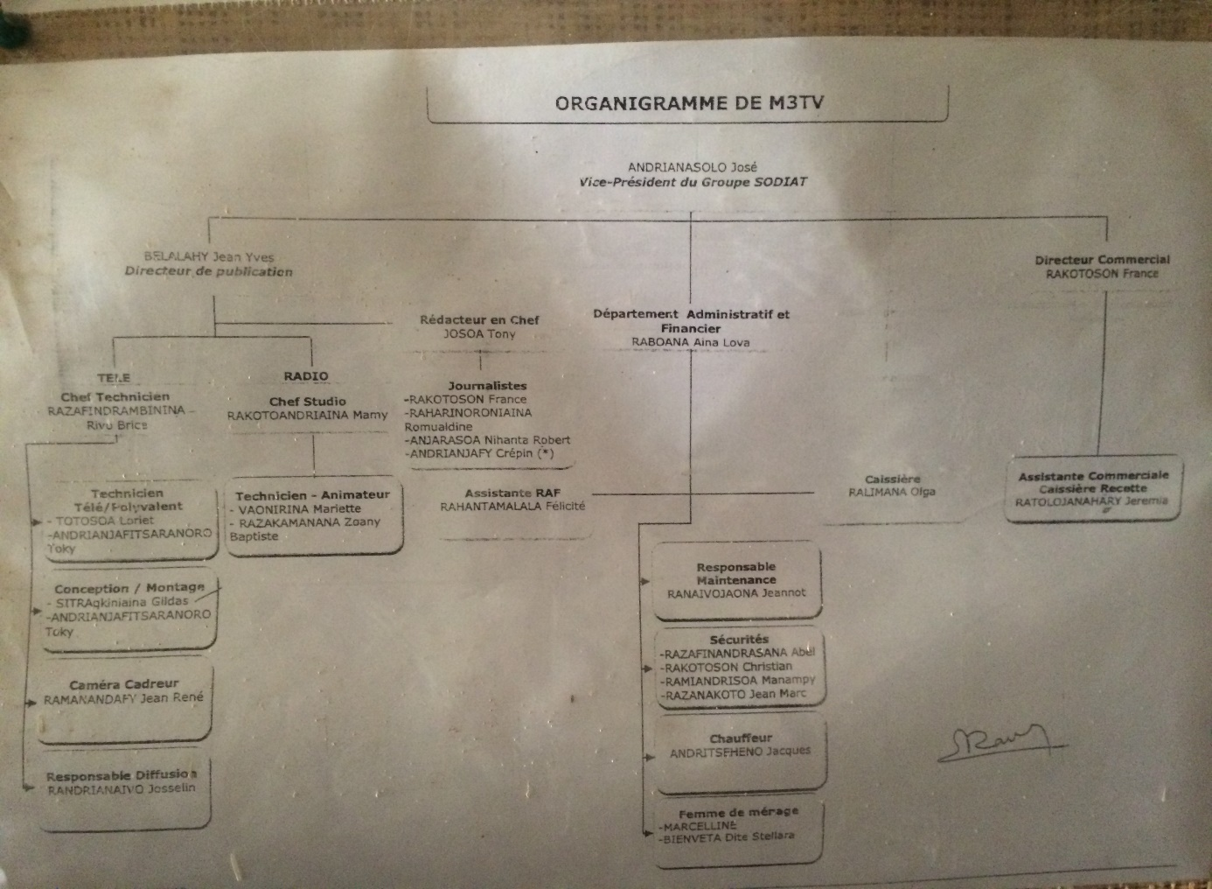

*Figure 21 : Organigramme de M3TV*

*Source : M3TV-FM*

1. *Les différentes fonctions de l’entreprise*

Caméraman, reporter, cadreur, journaliste, animateur, concepteur

1. *Informatisation de l’entreprise :*

L’entreprise utilise l’informatique moderne ainsi que des logiciels modernes.

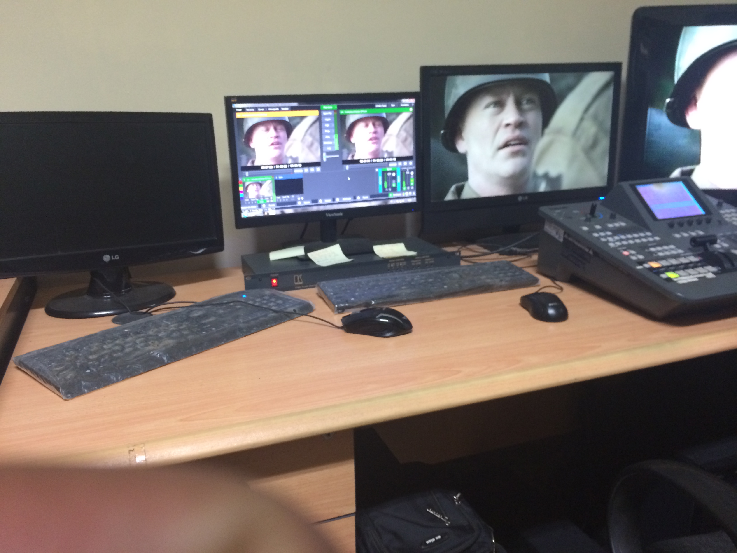



Plateau radio Plateau Télévision

*Figure 23 : matériel de diffusion pour la télévision*

*Figure 22 : table de mixage son pour la radio et la présentation du journal*

**III. *ANALYSE DE LA SITUATION EXISTANTE***

1. *Environnement interne*

* **Forces**

-Indépendante financièrement, leader dans le domaine à Majunga

-Une popularité (beaucoup de téléspectateurs et connu de tous)

* **Faiblesses**

Manque de matériels, disfonctionnement de certains matériels, manque de personnel

(M3tv), manque de contrôle  des employés, manque d’espace, manque de communication.

1. *Environnement externe*

* **Opportunités**

Partenariat avec d’autres RADIOS et TELEVISIONS

* **Menaces**

Politique, le propriétaire fondateur est un politicien et cela lui a déjà causé un préjudice comme sa fermeture en 2012.

**IV. *ETUDE DE CAS***

* Management : l’organisation est désorganisée

**V- *SUGGESTIONS ET RECOMMANDATIONS***

1. *Potentialités de l’entreprise*

Elle est capable d’émettre en direct (par exemple l’émission KOPI KOLE)

1. *Proposition de solution*

-Renouvellement des matériels

-Recrutement de nouveaux salariés

-Agrandir l’espace de la télévision

-Créer des projets culturels

1. *Correspondances acquises théoriques ici à l’UPH et pratiques dans l’entreprise*

Il faut savoir communiquer et avoir plus d’expériences afin d’être leader dans le domaine de la communication.

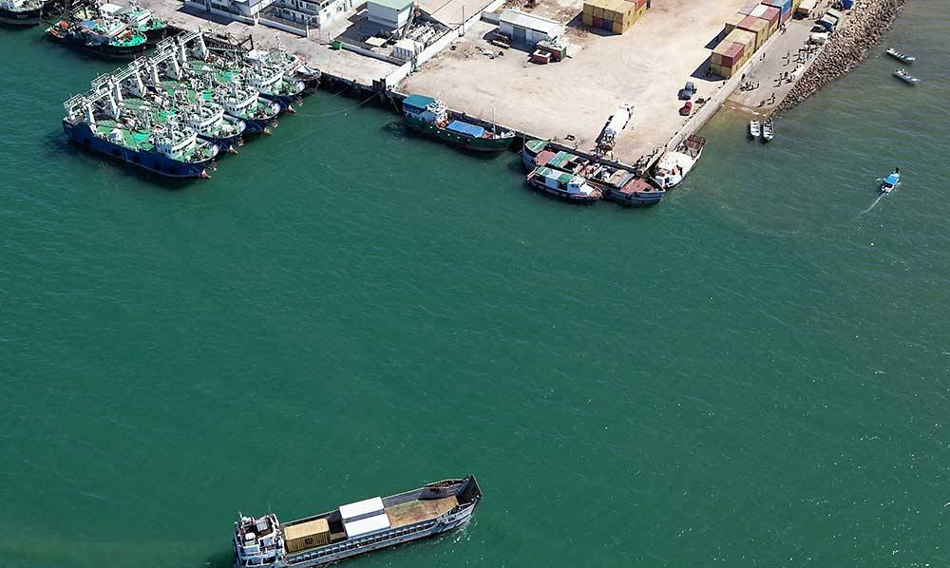

*Figure 10 : le Port de Majunga*

**PORT MAHAJANGA**

1. ***GENERALITE ET ACTIVITE DE L’ENTREPRISE***

**Port de Mahajanga** classifié comme port long courrier secondaire qui a été fondé en 1895, dirigé par l’Etat jusqu’en 2005. A présent sa gestion est assurée par l’Agence Portuaire Maritime et Fluviale (APMF).

Le port mesure 733m de longueur avec un tirant d’eau de 9m, il se positionne à :

* Latitude 15°44’8’’Sud
* Longitude 045°21 ‘ Est

Terre pleine : 19925 m²

Magasin : 20060 m²

Activité du port :

Chargement, déchargement des conteneurs à l’import et à l’export.

Chargement, déchargement des marchandises conventionnelles à l’import et à l’export et au cabotage national.

Appelé aussi Majunga, ou port aux Boutres, deuxième port de commerce de Madagascar et premier port de la côte ouest, Mahajanga est la plaque tournante du cabotage le long de la côte ouest. La pêche, activité primordiale de Mahajanga, est particulièrement importante dans le domaine de la crevette, appelée or rose. C’est en ce lieu que les premiers Indiens établirent leurs comptoirs et, depuis l’activité du port ne fait que s’accroitre, offrant un incessant ballet de chalands, boutres à voiles, goélettes et cargos.

Les quais animés encombrés de fruits, légumes et produits artisanaux, pleins de couleurs et d’odeurs, révèlent l’importance de l’activité portuaire. Aussi l’assurance de la conformité du travail maritime, préservation de la sécurité portuaire, protection portuaire et remise à niveau du port de Mahajanga.

Sur le port de Majunga, ce sont encore les boutres traditionnels qui livrent les marchandises. Noix de coco en tas, bottes de raphia d’Analalava, bois de la Mahajamba, encombrent le quai.

Les transbordements se font à dos d’homme et une armée de dockers effectuent un va-et-vient incessant entre les cales des navires et les dépôts.

Les imposantes goélettes de construction traditionnelle laissent entrevoir leurs poulies de renvoi en bois, cordages en fibres naturelles et leurs voiles en coton souvent rapiécées et usée par le soleil et les coups de tabac dus au « Varatraza »

1. ***ORGANISATION DE L’ENTREPRISE***

Les différentes fonctions de l’entreprise existantes au sein du port de Majunga sont : Agent portuaire, Police portuaire, Officier de port, Maitre de port, Maitre d’équipe, Responsable port international et douaniers.

1. ***PROCESSUS DE PRODUCTION ET DE COMMERCIALISATION***
2. *Approvisionnement en matière premières*

En matière première, le port exporte tous les produits d’exportations comme par exemple BLACK EYES.

1. *Magasinage*

Tous les produits passant au port sont en dépôt dans des conteneurs et des conteneurs frigorifiques pour les fruits de mers et les aliments frais.

1. *Documents commerciaux*

Le port emploie tous les documents commerciaux comme facture commerciale et Avis d’arrivée.

1. *Informatisation de l’Entreprise*

Les opérations sont informatisées sauf quelques calculs et les signatures.

Le port de Majunga nous a fourni quelques documents importants via scanner et cela démontre bel et bien l’utilisation de l’informatique moderne.

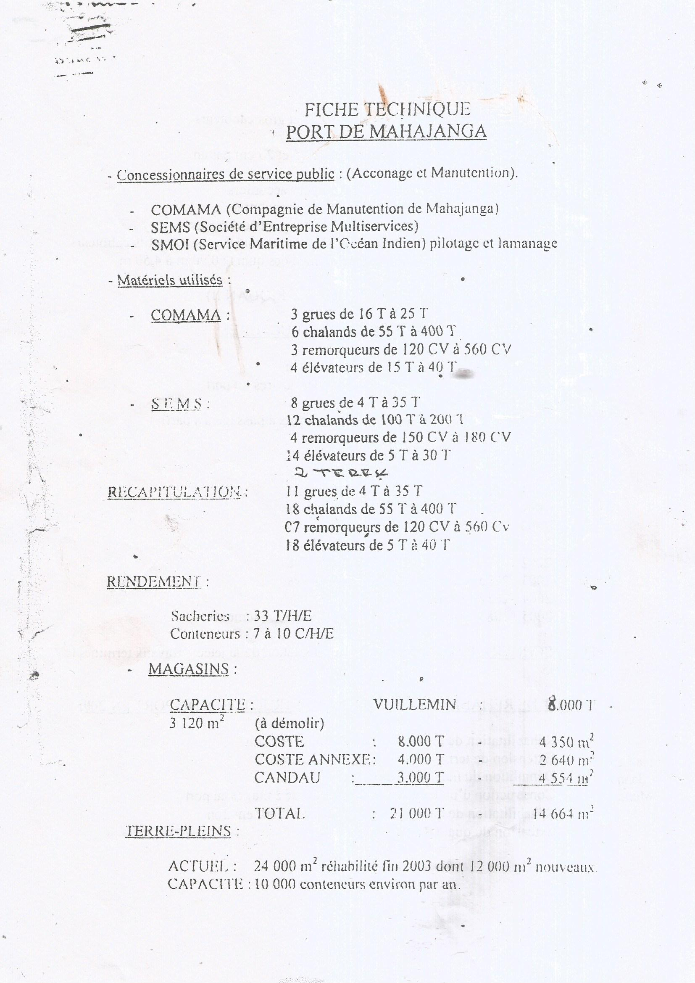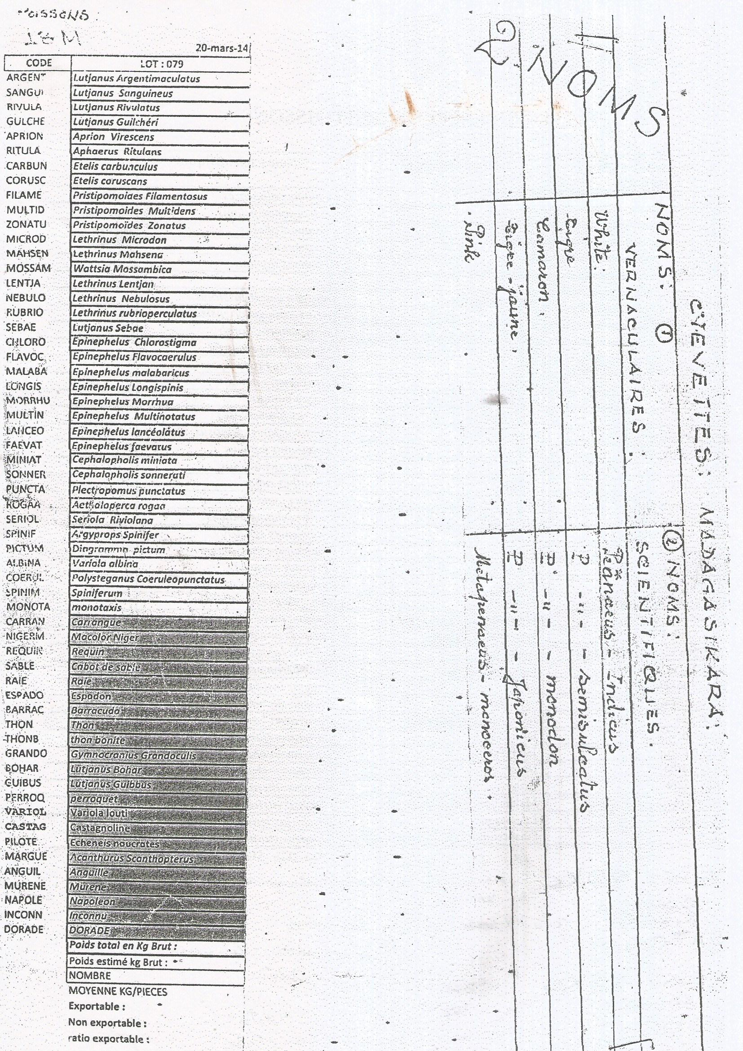

*Figure 11 : fiche technique Port Majunga*

*Source : service Portuaire de Majunga*

*Figure 12 : liste de crevette et code d’identification des poissons*

*Source : service Portuaire de Majunga*

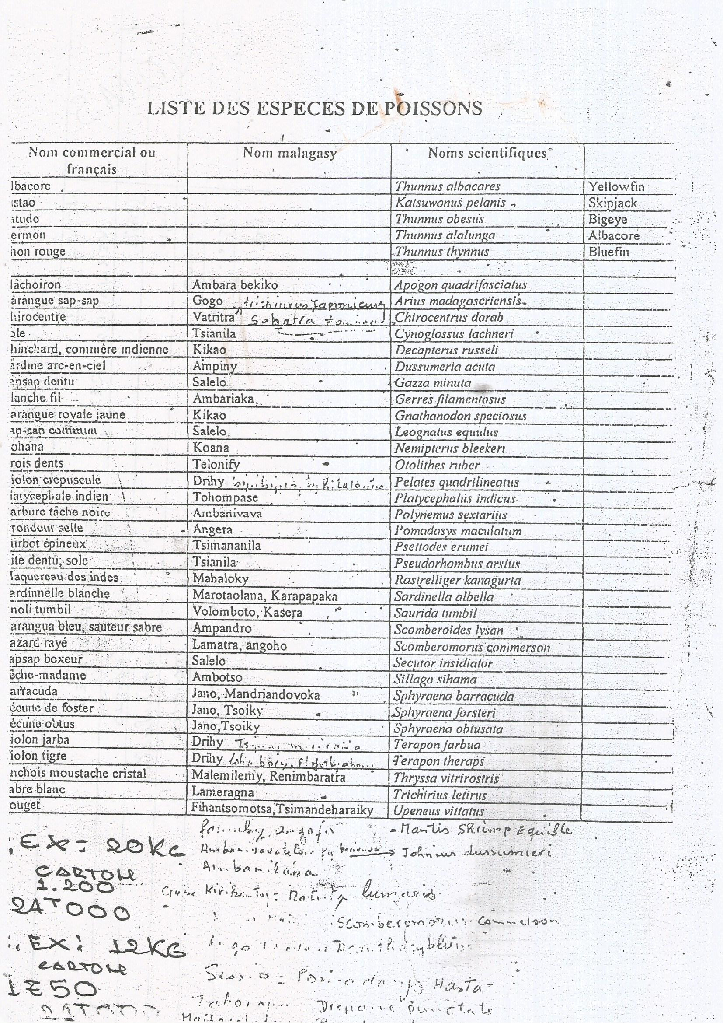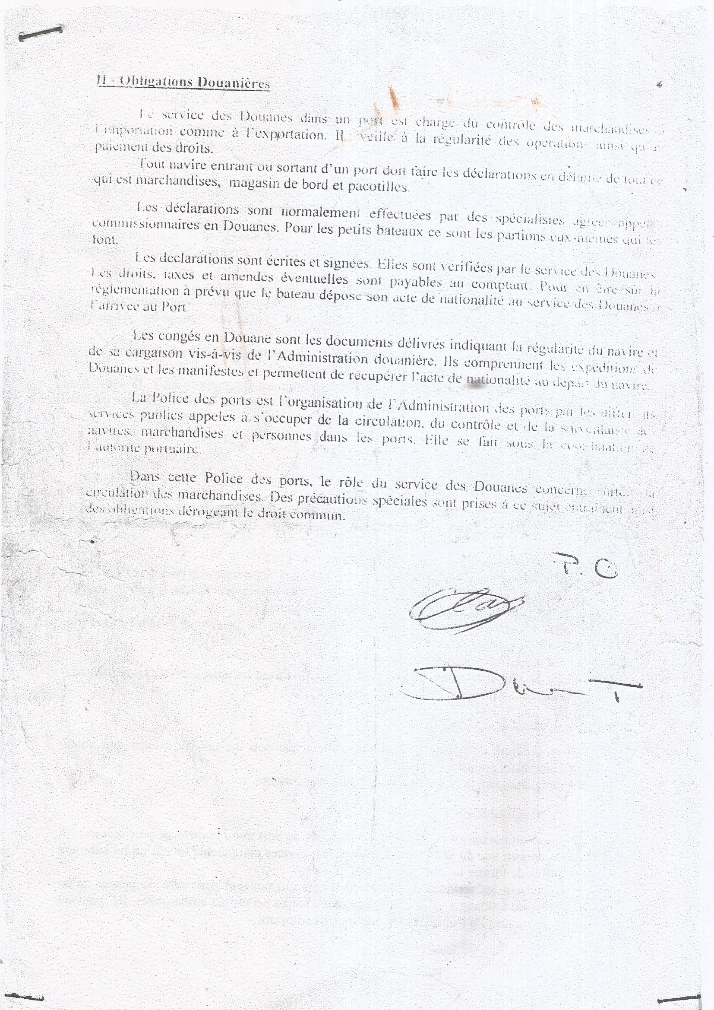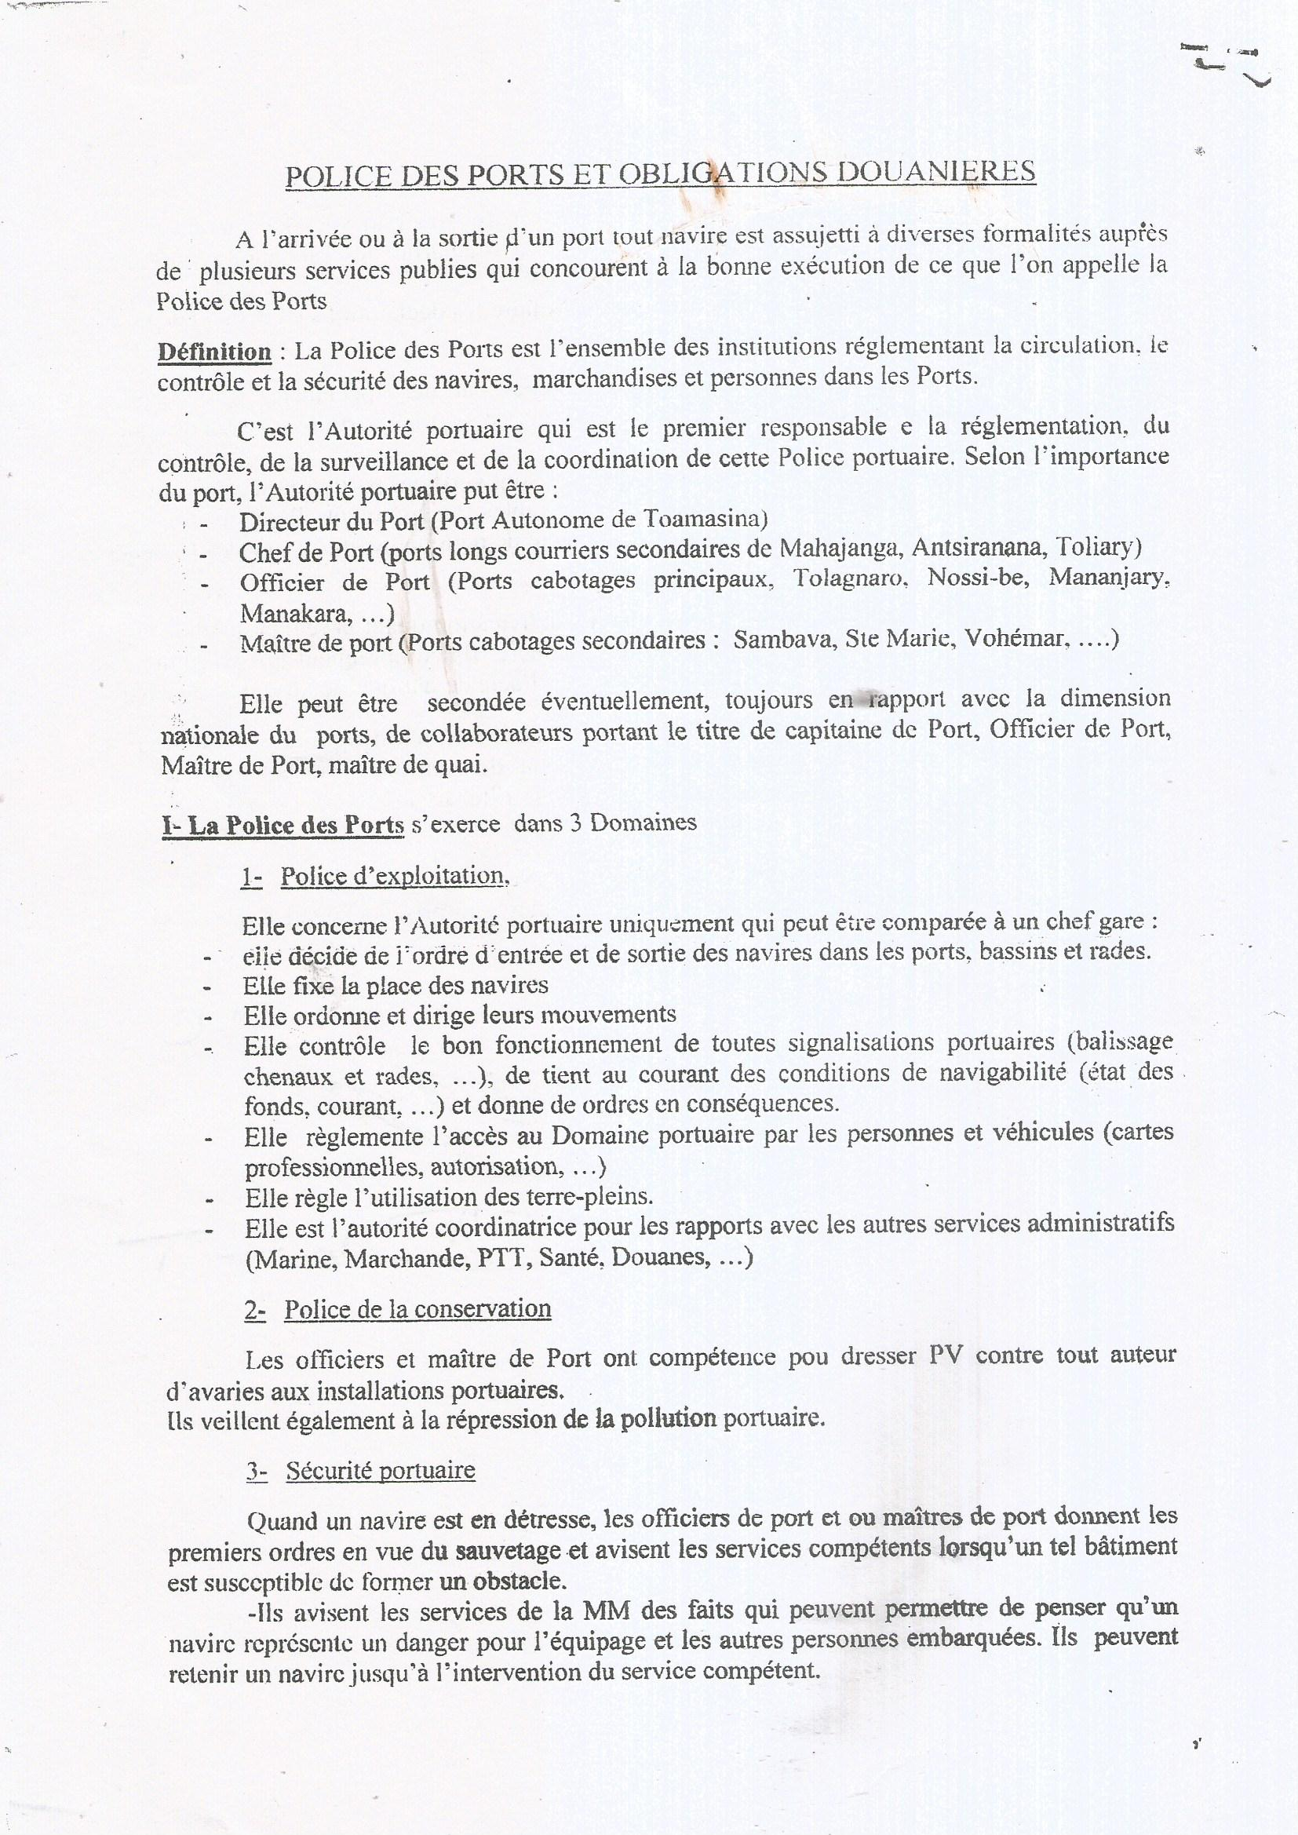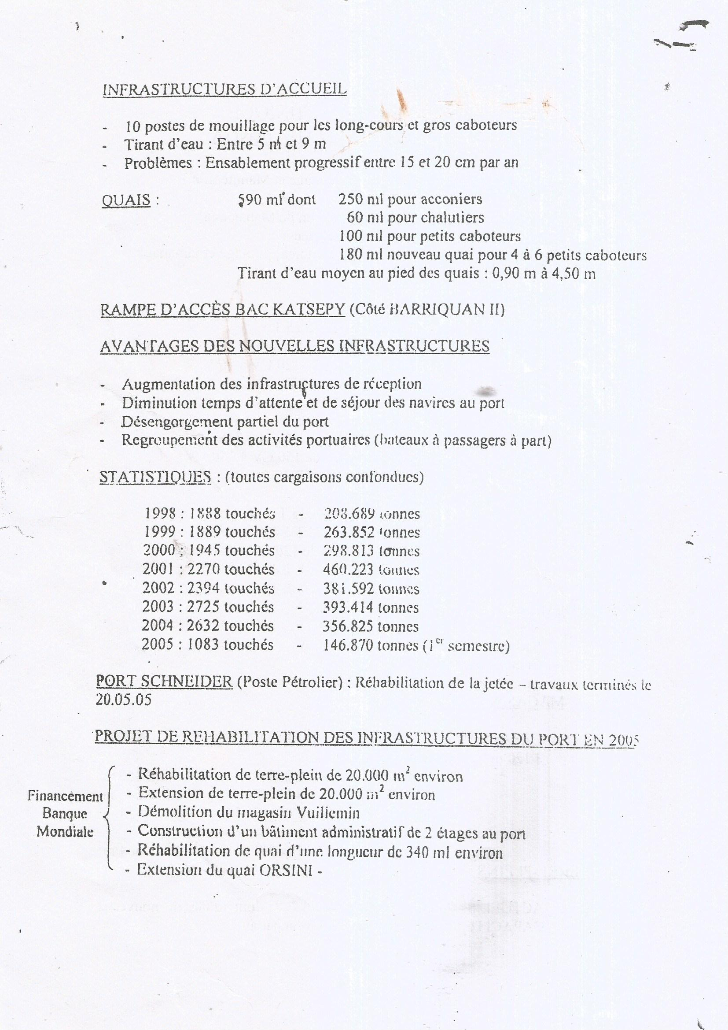

*Figure 13 : liste des espèces de poissons*

*Source : service Portuaire de Majunga*

*Figure 14 : Obligations douaniers*

*Source : service Portuaire de Majunga*

*Figure 15 : Polices des ports et Obligations douaniers*

*Source : service Portuaire de Majunga*

*Figure 16 : Polices des ports et Obligations douaniers*

*Source : service Portuaire de Majunga*

1. ***ANALYSE DE LA SITUATION EXISTANTE***
2. *Environnement interne :*

* **Forces**

Le port de Mahajanga est le meilleur exportateur de tous les ports dans la grand- île ;

Vu sur place ; il y avait ce tableau d’affichage qui se présente comme suit et cela démontre la bonne organisation afin que la cohésion soit parfaite.

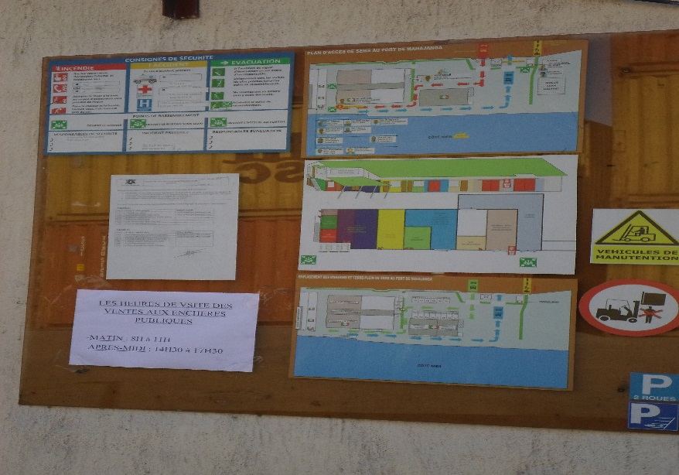

*Figure 17 : tableau d’affichage du Port de Majunga*

La sécurité est bien visible sur place, voici quelque consignes qui devraient être suivies par ceux qui y travaillent ainsi que pour les visiteurs en toute circonstance.

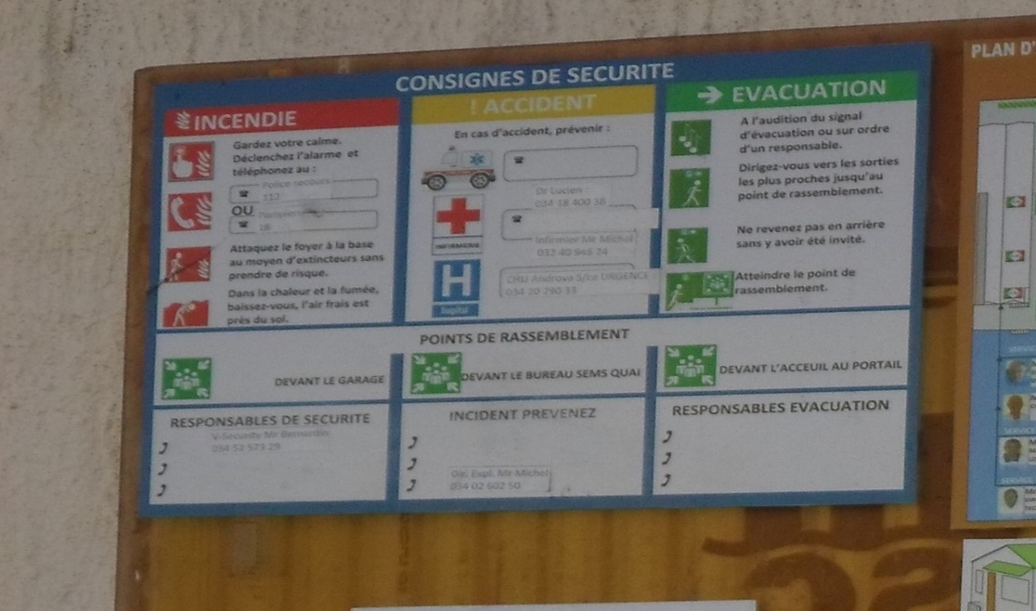

*Figure 18 : consignes de sécurité du Port de Majunga*

* **Faiblesses**

-Les grands bateaux ne peuvent pas accoster le port car le niveau de l’eau est assez bas.

-Le transbordement des marchandises engendre des couts de manutention.

-La surface du port est petite pour un port international ;

-Le salaire ne convient pas au travail réalisé, ce qui pousse certains salariés à faire de la corruption.

1. *Environnement externe :*

* **Opportunités**

Le port de Majunga risque dans quelques années de devenir un port incontournable en Afrique.

* **Menaces**

-Le dédouanement fait fuir les clients à causes des couts élevés ;

-Il existe des exportateurs illégaux qui constituent une menace importante pour la société ;

1. ***ETUDE DE CAS***

*Commerce Marketing* : l’étude du commerce international est primordial dans cette condition, car la connaissance de l’exportation et l’importation est indispensable.

1. ***SUGGESTIONS ET RECOMMANDATIONS***
2. *Proposition de solution*

-Augmenter la superficie du port ;

-Majorer le salaire des employés pour qu’il y a plus de motivation ;

-Renforcer la sécurité du port pour éviter les travailleurs illégaux qui se faufilent à l’intérieur.



*Logo madacompost*

**I-*GENERALITES ET ACTIVITES DE L’ENTREPRISE***

MADACOMPOST est une SARL de droit malgache qui recycle et valorise les déchets urbains de Majunga. Depuis 2011, MADACOMPOST produit essentiellement des **biofertilisants organiques,** mais également des **briquettes de combustible** alternatif au charbon de bois ainsi que des **briques et pavés autobloquants** issus de sachets plastiques recyclés . Chaque année, grâce à ses activités, MADACOMPOST réduit de 75% la quantité de déchets mis en décharge, retire des millions de sacs plastiques de la ville et supprime l’émission de milliers de tonnes de CO2valorisées sur les marchés du carbone.

Elle emploie 24 salariés dont 15 ouvriers permanents, 5 chefs d’équipe et 4 gardiens journaliers.

*Voici quelques produits de MADA COMPOST* :

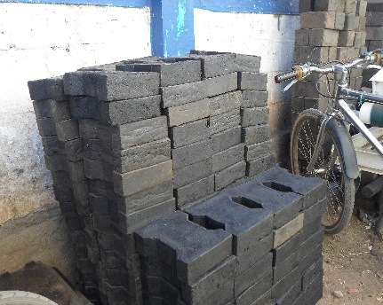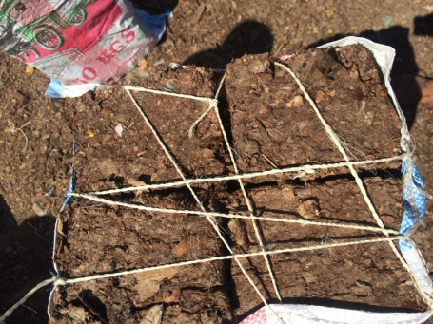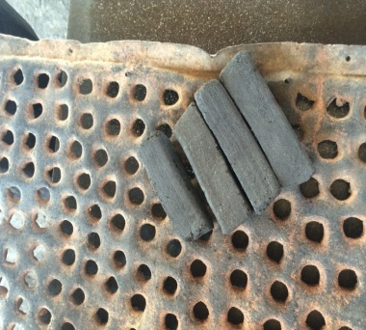

Pavé plastique Briqué biomasse Briqué de charbon

L’importance dans la région :

* Réduction de la consommation d’engrais importés ;
* Amélioration durable de la structure de leur sol.

Ils ont choisi Majunga, suite aux épidémies de peste et de choléra en 2000 à Majunga et dans un contexte économique et social difficile, différents acteurs se sont mobilisés pour travailler à l’amélioration de la situation sanitaire de la ville.

**II-*ORGANISATION DE L’ENTREPRISE***

1. *Répartitions des tâches et responsabilités*

-Compost : réception des ordures ;

-Triage : séparation des ordures recyclables et non recyclables

-Arrosage : arroser les ordures afin de les ramollir

-Retournement : le fait de retourner les déchets après l’arrosage a pour but d’abaisser la température des déchets en vue de les recycler.

-Ajustage : Contrôler et ajuster la température des déchets pour avoir 40 à 50°C

-Tamisage : séparation des petits et gros déchets à l’aide d’un tamis ;

**III*-PROCESSUS DE PRODUCTION ET DE COMMERCIALISATION***

1. *Approvisionnement en matière premières*

En MP, c’est la commune de Majunga qui est son fournisseur potentiel de MADA COMPOST.

1. *Processus de production*

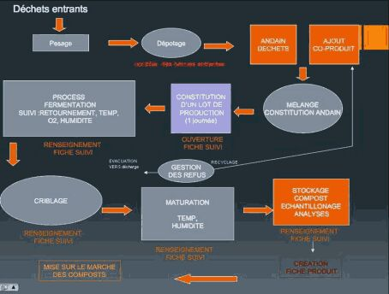

*Figure 24 : processus de production*

*Source : madacompost*

1. *Magasinage*

Les produits sont étalés sur le vaste terrain de l’entreprise.

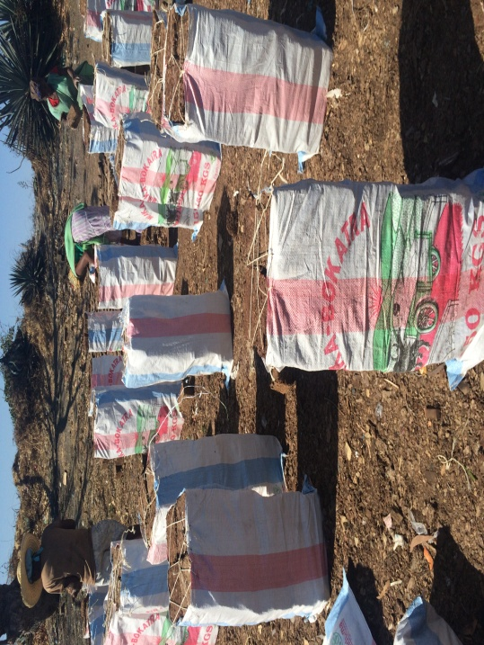

*Figure 25 : produits finis*

1. *Distribution et ventes*

Leurs clients sont principalement des pizzerias ainsi que de grandes usines qui utilisent des énergies comme le feu pour alimenter leur machine.

1. *Document commerciaux*

Factures commerciales /bons de commandes et livraisons

**IV- *ANALYSE DE LA SITUATION EXISTANTE***

1. *Environnement interne :*

* **Forces**

Matière première inépuisable dans ce secteur.

* **Faiblesse**

Forte odeur ;

Manque d’équipements sanitaires ;

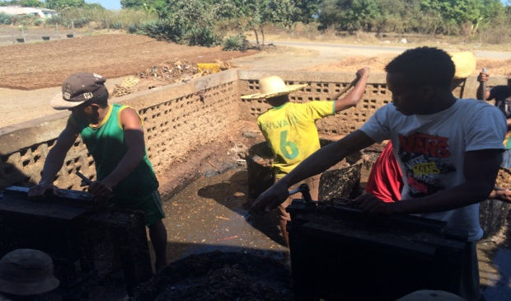

*Figure 26 : conditions de travail des salariés*

Absence de communication interne ;

1. *Environnement externe :*

* **Opportunité**

-Pas de concurrence dans le domaine de recyclage à Majunga ;

-Subventionné par l’Etat ;

-Dans quelques années plusieurs foyers remplaceront le charbon de bois par leurs produits pour la cuisson ;

-Des clients étrangers peuvent potentiellement êtres intéressés par leurs produits ;

* **Menace**

-Les risques de maladies ou d’épidémies sont considérables et à ne pas négliger ;

-Nouveaux entrants dans le marché ;

*V****.* *ETUDES DE CAS***

Sur le plan économique, il manque de la transparence sur la gestion financière de l’entreprise. Le personnel n’est pas informé de la rentabilité et des prix de ventes de l’entreprise.

1. ***SUGGESTIONS ET RECOMMANDATIONS***
2. *Proposition de solutions*

-S’équiper de matériels sanitaires contre les microbes (exemple : masque, bottes, gants, etc…) ;

-Utiliser des machines modernes et non artisanales ;

‘Etendre leurs ventes partout à Madagascar et à l’étranger.

1. *Correspondances acquises théoriques*

Suite à la visite que nous avons effectué au sein de la société MADACOMPOST,nous avons appris que 60% des ordures que nous jetons et que nous pensons sans importances peuvent être recyclés. En donnant une seconde vie à nos déchets on contribue indirectement à la protection de l’environnement.